广东省公务员行测考试模拟试题(一)

说 明
这项测验共有四个部分，100道题，总时限为90分钟。各部分不分别计时，但都给出了参考时限，供你参考以分配时间。
请在机读答题卡上严格按照要求填写好自己的姓名、报考部门，涂写准考证号。
请仔细阅读下面的注意事项，这对你获得成功非常重要：
1.题目应在答题卡上作答，不要在题本上作任何记号。
2.监考人员宣布考试开始时，你才可以开始答题。
3.监考人员宣布考试结束时，你应立即放下铅笔，将试题本、答题卡和草稿纸都留在桌上，然后离开。
如果你违反了以上任何一项要求，都将影响你的成绩。
4.在这项测验中，可能有一些试题较难，因此你不要在一道题上思考时间太久，遇到不会答的题目，可先跳过去，如果有时间再去思考。否则，你可能没有时间完成后面的题目。
5.试题答错不倒扣分。
6.特别提醒你注意，涂写答案时一定要认准题号。严禁折叠答题卡!

第一部分 数量关系
(共15题，参考时限15分钟)

本部分包括两种类型的试题：
一、数字推理。共5题。给你一个数列，但其中缺少一项，要求你仔细观察数列的排列规律，然后从四个供选择的选项中选择你认为最合理的一项，来填补空缺，使之符合数列的排列规律。
例题：1, 3, 5, 7, 9， （ ）
A.7 B.8 C.11 D.13
解答：正确答案是11。原数列是一个等差数列，公差为2，故应选C。
请开始答题：
1． -1，2，11，38，119，（ ）。
A．595 B．476 C．362 D．297.5
2． 31，38，44，51，61，（ ）。
A．73 B．76 C．79 D．82
3． ，1，6，24，（ ）。
A．36 B．48 C．64 D．96
4．-1，2，11，26，47，（ ）。
A．39 B．57 C．69 D．74
5．1+，2-，5，4-，（ ）。
A．3+ B．5 C．5+ D．7

二、数学运算。共10题。在这部分试题中，每道试题呈现一段表述数字关系的文字，要求你迅速、准确地计算出答案，你可以在草稿纸上运算。
例题：甲、乙两地相距42公里，A、B两人分别同时从甲乙两地步行出发，相向而行，A的步行速度为3公里/小时，B的步行速度为4公里/小时，问A、B步行几小时后相遇？
A.3 B.4 C.5 D.6
解答：正确答案为D。你只要把A、B两人的步行速度相加，然后被甲、乙两地间距离相除即可得出答案。
请开始答题：
6．175+698+34691+2752+7095+2349＝（ ）。
A．37695 B．45752 C．47679 D．47760
7．一个分数，在它的分子上加一个数，这个分数就等于；如果在它的分子上减去同一个数，这个分数就等于，求这个分数。（ ）
A． B． C． D．
8．张红家有一筐苹果，第一天吃了，以后7天每天依次吃了头一天剩下的苹果的，，，……，，吃了8天后剩下10个，原来筐里有多少个苹果？（ ）
A．60 B．70 C．80 D．90
9．A、B、C、D四人有钱若干元，已知A的钱数占其他三人钱数的，B的钱数占其他三人钱数的，C的钱数占其他三人钱数的，D有828元，问A有多少钱？（ ）
A．540元 B．432元 C．360元 D．858元
10．一杯水，第一次喝去它的一半，然后补上喝去的。第二次喝去现在的一半，然后又补上这次喝去的。照这样，第五次补完后，杯内的水是原来的几分之几？（ ）
A． B． C． D．
11．收获一块西红柿地，第一天收下全部的，装了3筐还余12千克，第二天把剩下的全收完，正好装了6筐，这块地共收获西红柿多少千克？（ ）
A．72 B．144 C．192 D．198
12．一只猴子摘了一堆桃子，第一天它吃了这堆桃子的七分之一，第二天它吃了余下桃子的六分之一，第三天它吃了余下桃子的五分之一，第四天它吃了余下桃子的四分之一，第五天它吃了余下桃子的三分之一，第六天它吃了余下桃子的二分之一，这时还剩12只桃子，那么第一天和第二天所吃桃子的总数是多少只？（ ）
A．10 B．12 C．18 D．24
13．从装满100克浓度为80％的烧碱溶液的杯中倒出40克，再用水将杯装满，搅匀后再倒出40克，然后还用清水将杯装满，这样反复三次后，杯中烧碱溶液的浓度是多少？（ ）
A．48％ B．32％ C．28.2％ D．17.28％
14．银行一年定期存款利率是4.7％，二年期利率是5.1％，某人将1000元存三年，三年后本息共多少元？（ ）。
A．1074.5 B．1153.79 C．1149.0 D．1122.27
15．一个圆柱形玻璃鱼缸底面半径为2分米，高为4分米；一个长方体鱼缸长为6分米，宽为5分米，高为3分米，缸内放置一山石，把柱形鱼缸装满水倒入长方体鱼缸，假山石没入水中，水面离缸口5厘米，求假山石的体积。（ ）
A．24.76立方分米 B．25立方分米 C．40立方分米 D．50.24立方分米

第一部分结束，请继续做第二部分！

第二部分 言语理解与表达
(共30题，参考时限30分钟)

本部分包括三种类型的试题：
一、选词填空。共10题，要求你从所给的四个词中选出一个填入句中空格内，从而使句子的意思表达得最准确。
例题：只要方向正确，任何一点积极性都应当得到 和支持。
A.尊重 B．肯定 C．表彰 D．重视
解答：用“肯定”填空使句子的意思表达得最准确，故应选B。
请开始答题：
16．一位年迈的老人带着孙子， 在北京西客站前，眺望着这充满民族风格的宏伟建筑群，嘴里不住地啧啧称赞。
填入横线部分最恰当的一项是（ ）。
A．屹立 B．伫立 C．矗立 D．挺立
17．网络技术对艺术传统的冲击不容忽视，对新艺术形式的 已初露端倪。人们不得不思考高科技的发展将导致艺术的沉沦，还是会迎来新时代的文艺复兴？
填入横线部分最恰当的一项是（ ）。
A．冲击 B．催生 C．产生 D．影响
18．《上海文学》新开“自由谈”一栏，本期刊登王安忆、陈丹青关于当代影视剧的专题对谈， ，分析精当。
填入横线部分最恰当的一项是（ ）。
A．旁征博引 B．旁搜博采 C．东拼西凑 D．博古论今
19．近些年，随着社会经济的繁荣，交通事业也得到了迅速的发展， 为城乡物资交流提供了更为有利的条件。
填入横线部分最恰当的一项是（ ）。
A．从而 B．继而 C．因此 D．因而
20．实践、认识、再实践、再认识，这种形式，循环往复 无穷，而实践和认识之每一循环的内容，都比较地进到了高一级的程度。
填入横线部分最恰当的一项是（ ）。
A．以致 B．以至 C．进而 D．继而
21．中国古文化有两个重要的 ：一个是源于渭河流域的仰韶文化，一个是源于大凌河流域的红山文化。它们的形成、出现的时间距今约六七千年，都是从自己的祖先 或裂变出来的。
填入横线部分最恰当的一项是（ ）。
A．区系 产生 B．体系 洐生
C．体系 产生 D．区系 衍生
22．当今的奥林匹克运动是一种人类文化的 ，它已逐渐将人类社会中一些带有普遍意义的真善美集中起来，具有了跨时代、跨地域的 价值。
填入横线部分最恰当的一项是（ ）。
A．结晶 文化 B．积淀 文化
C．结晶 审美 D．积淀 审美
23．短期记忆能将新的信息以一种活动的、有意识的 存留在脑海里达数秒钟。大脑的各个部分中，总有一些处于负责记忆的额叶皮层的 之下，短期记忆就是这样产生的。
填入横线部分最恰当的一项是（ ）。
A．形式 监督 B．形态 掌控
C．状态 监督 D．形式 掌控
24．社会经济的发展对海岸带资源有着极大的 性，同时也使滨海湿地 着沉重的环境压力。
填入横线部分最恰当的一项是（ ）。
A．依赖 承载 B．依靠 承受
C．依附 承担 D．依赖 承受
25．有人说：山穷水尽，走投无路，陷入绝境，等死而已，不能创造。 遭遇八十一难之玄奘 取得佛经；粮水断绝，众叛亲离之哥伦布， 发现了美洲；冻饿病三重压迫之下莫扎特 写出了《安魂曲》。绝望是懦夫的幻想。
填入横线部分最恰当的一项是（ ）。
A．然而 终究 终究 终究 B．但是 竟然 竟然 竟然
C．但是 毕竟 毕竟 毕竟 D．虽然 终究 终究 终究

二、语句表达：共10题，要求你从语气、词序、语法结构等方面对有关语句做出判断。
例题：从给出的几句话中选出没有语病的一句：
A．阅读理解与否，是衡量阅读能力好坏的重要标志
B．阅读与理解，是衡量阅读能力好坏的重要标志
C．阅读是否理解，是衡量阅读能力的重要标志
D．阅读能力好坏的标志是理解
解答：从给出的四句话来看，只有A没有语病。
请开始答题：
26．下列各句中，没有语病的一句是（ ）。
A．由于这次事故，淮海中路地段的交通为此封闭了三个小时，二十六路电车改由金庆路驰往徐家汇
B．去农村采访时，意外地听到了另一位打工仔奋不顾身同罪犯搏斗的事迹，对我们教育很大
C．老赵坚持辞职回故乡侍弄土地，包括妻子在内的许多亲朋好友都觉得不可思议，竭力劝阻他冒这个风险
D．桂林确实山青水秀，壮族的民俗风情，使我像置身于画卷之中，心旷神怡
27．下列句子，没有语病的一句是（ ）。
A．人文世界在人类总体世界建构中具有重要价值，人文知识与自然知识、社会知识相比较具有其独特性
B．从云龙山北望，不远处便有一个高耸的土山，那便是被项羽尊称为“亚父”的范增墓
C．当我同天真的孩子们一起重看这部影片，听着他们的欢声笑语时，也想起了自己的童年
D．在一些发展中国家，一辆旧西德“奔驰”牌轿车有时可换两辆新的日本轿车
28．下列各句中，没有语病的一句是（ ）。
A．一个大学生最起码的行为规范，也需要奖励才能得以保证，这从另一个侧面说明，现今一些大学生缺乏公德意识的现状令人堪忧
B．生存需要智慧，看看周围那些先富起来的人们，他们除了风险意识较强以外，大多还与具备适应市场经济需要的知识技能有关
C．在阶级社会里，作为教育的上层建筑也是为一定经济基础服务
D．团委组织部决定，张兰从学生会会长的岗位上抽出来，去做体育的工作
29．下列句子没有语病的一句是（ ）。
A．根瘤菌寄生于豆科植物根部，不但能固定大气中的游离氮气，而且为植物根提供氮素养料
B．语言学家王力先生的去世，是我国文化教育事业的巨大损失。痛惜之余，不禁使我想起五年前王老与越剧的一字之缘
C．今年朝阳公园的庙会将上演“国际风情节”，游人能发现，节内食品均不用煤油、汽油或煤烹饪
D．原中国书法协会主席启功先生看过她的作品后，称赞其“深得神韵，独有所长”
30．下列句子中，有语病的一句是（ ）。
A．要不要打击恐怖主义？打击恐怖主义，允不允许同时侵犯他国主权？对这两个问题，我国政府都明确表明了自己的立场
B．一部全国性的《职业病防治法》将提交中国最高立法机关全国人大审议，有望使劳动者保护自身健康提供更有力的武器
C．中国将以两万多个小城镇为重点推行户籍改革，在这些小城镇有固定住所和合法收入的外来人口均可办理该地城镇户口
D．广东将用三年的时间，重点培育30家大型农产品批发市场，形成以珠江三角洲为重点，向东西两翼和山区辐射的格局
31．下列各句中有歧义的一句是（ ）。
A．我想劝说他，又怕磨不开
B．提高国民的科学素质的关键在于加强公众对科学的理解
C．人的一生总要与书打交道，尤其是学生时代
D．大家都兴高采烈地讨论着知识竞赛的情况
32．下列各句中有歧义的一句是（ ）。
A．昨天下午我借她一辆自行车
B．远处那座大山十分荒凉，有时晚上还能听到饿狼的哀嚎
C．人生中的问题是解不完的，不然，岂不太平淡无味了吗
D．一般说来，智力超常的人和智力落后的人在人群中都占少数
33．下列各句中有歧义的一句是（ ）。
A．小明的舅舅买了一双他盼望已久的耐克运动鞋
B．18世纪，天花病广泛流行，夺去了无数人的生命
C．在这个工程的进度上，各小组要协调好
D．年代太久了，墙壁已经变得斑斑驳驳
34．下列各句中有歧义的一句是（ ）。
A．张华刚转到这个学校两天，很多同学都不认识
B．最后一段回忆是五月的北国
C．一位荷枪的战士，面向着东方，严肃地站在那里
D．清晨，窗纸微微透白，嘹亮的喇叭声破空而来
35．下列各句中有歧义的一句是（ ）。
A．米老鼠的原型是车库的一只小老鼠
B．小吴和小许的弟弟上周刚从国外回来
C．他的设想不错，就是缺少足够的勇气去实施
D．高原战士们过着异常艰苦的生活

三、阅读理解 共10题，每道题包含一段短文，短文后面是一个不完整的陈述，要求你从四个选项中选出一项来完成这一陈述。注意：供选择的答案有时可能是对短文内容的一个复述，有时则满足了陈述中其他方面的要求，你的选择应与所提要求最相符合。
例题：铁路新线路的开辟与否往往必须在建路花费尽可能少的要求与新建路线的贸易运输量尽可能多的要求之间取得妥协。
这段话主要支持了这样一种论点，即新建铁路的线路：
A.应该是一造价最低的线路
B.其选择决定了新兴贸易中心的位置
C.决定于是否与终点之间的距离最短
D.不会总是具有最低建造成本的路线
解答:仔细考察四个选项,您可以发现,选项A与题中“妥协”的含义不相符；选项B和C都无法从题中得出；只有选项D是短文支持的—种主要观点，因此正确答案为D。
请开始答题：
36．新兴的光子产业首先在通信领域找到了突破口。信息传输的主要媒体曾经一度是电子，然而，由于采用光子传输信息，能够获得比电子传输更高的效率，因此，新兴的光子通信大有取代电子通信的趋势，在光子通信中，最有发展前途的是全光通信。
这段话的主要内容是（ ）。
A．光子传输信息效率高
B．光子产业最先落脚的领域是通信领域
C．光子通信已经取代了电子通信
D．全光通信最有发展前途
37．桥是种固定建筑物，一经造成，便屹立不动，可以千载不移，把它当作见面标志，应当是再准确不过的。《史记·苏秦列传》里有段故事：“尾生与女子期于梁下，女子不来，水至不去，抱柱而死。”他们之所以约定在桥下相会，就因为桥是不会动的，但是，这里所谓不动，是指大动而言，至于小动、微动，它却和万物一样，是持续不断、分秒不停的。
根据文意，对“桥是不会动的”理解正确的一项是（ ）。
A．桥不会移动，处于完全静止的状态
B．桥在有重车疾驰、巨浪冲击时是岿然不动的
C．桥上无车无人，只有本身重量时，它不发生变形
D．桥小动、微动不止，但人们察觉不出桥在空间的变化
38．黄河是我国第二大河，也是世界上屈指可数的名川。她从巴颜喀拉山北麓起步，接纳千溪百川，一路浩浩荡荡，奔腾东流，经青海、四川、甘肃、宁夏、内蒙古、陕西、山西、河南、山东等九个省区，注入浩瀚的大海，全长5464公里，流域面积75万多平方公里，像一条金色的巨龙，昂首横卧在我国北部辽阔的大地上。
本段说明了黄河的几个特点，下列理解不恰当的一项是（ ）。
A．说明黄河流程漫长 B．说明黄河流域广大
C．说明黄河气势雄伟 D．说明黄河是中华民族的摇篮
阅读下列文字，回答39～42题：
我们为何给人送花？赠人以花可表达抚慰之情或柔情蜜意，也可用于恭喜庆贺或请求宽恕。我们天生就知道送花有一种强大的心理效应，然而在接受鲜花的心理效应方面还没有进行过多少科学研究，尽管花卉已经形成了一个规模可观的国际产业。
进化心理学的研究表明，花卉能够激发我们积极的情感和其他深层心理变化，在这一点上人类与其他任何物种几乎都不一样；更让人好奇的是，花卉可能利用了它对人类的这种独特影响来不断进化。进化生物学认为，植物往往为了吸引众多不同物种而进化，从而使其不断传播开来。但是这种理论提出，植物——人类共同进化的根据是花儿带来的感情奖赏。
拉特格拉斯大学的一个心理学家和遗传学家小组的研究表明，我们人类就是花卉进行繁衍战略的一部分。他们认为，人类至少5000年来一直在广泛种植花卉，与其他植物相比，它们拥有非常大的进化优势。他们还指出，花卉的形状和香味能够引起强烈的情感反应，这不只是一个简单的巧合。
为了验证其论点，这个研究小组给150位妇女带去不同的礼物，其中包括鲜花、水果和糖果等。结果发现，得到鲜花的妇女比得到其他礼物的妇女要兴奋得多，而且这种效应持续了数日。再者，得到鲜花的妇女比之前更积极地回答问题。他们通过另外的实验发现，鲜花不仅能够拉近人们之间的距离，能使人露出笑容、开口交谈，而且还能促进认知功能，比如提高记忆力等。有些人得到鲜花后的情感表现甚至完全出乎研究人员的意料。
科学家们提出了各种进化理论来解释鲜花带来的这种非同寻常的心理效应。有一种理论认为，人类对风景和植物的欣赏跟人类原始时期的生存条件有关，当时人们要根据环境线索来寻找食物。由于花儿这种美丽的东西跟食物采集息息相关，人类变得“从感情上”欣赏这种美，所以会喜欢花。在鲜花盛开的地方就意味着将来会结出果实供人食用，这样的地方也可能比较适合人类繁衍生息。然而拉特格拉斯大学的心理学家们认为，鲜花通过各种不同的感觉因素在共同影响人的情绪，因此鲜花是“超级刺激物”，通过多通道感觉相互作用，直接影响人的情绪，而这些引起感觉注意的因素多数会造成我们的心理状态出现深度变化。
对人类基本没有食用价值或其他生存价值的开花植物，利用对人的情感作用实现了与人类的共同进化，这跟狗的进化情况很相像。开花植物就相当于作为人类伙伴的动物。所以，下次你给别人送花就知道，你利用花的时候，花也在利用你。
39. 下列各句中，不属于“花也在利用你”的一项是（ ）。
A.花卉可能利用了其能激发人积极的情感和其他深层心理变化这一影响来不断进化
B.花可用来表达抚慰之情或柔情蜜意，也可用于恭喜庆贺或请求宽恕
C.开花植物利用花儿给人带来的感情奖赏不断进化
D.我们人类就是花卉进行繁衍战略的一部分
40. 根据文意，下列各句中不属于鲜花带来的“心理效应”的一项是（ ）。
A.得到鲜花比得到其他礼物更能让人兴奋
B.得到鲜花后人更愿意与他人交谈、沟通
C.鲜花能够使人与人之间的关系更加密切
D.鲜花通过多通道感觉相互作用引起人的心理变化
41. 下列理解不符合原文意思的一项是（ ）。
A.包括鲜花在内的植物，往往为了吸引众多不同的物种而进化
B.无论是鲜花的形状还是鲜花的香味，都能引发人强烈的情感反应
C.原始人类对花儿的喜爱，与原始人类的生存条件密切相关
D.对接受鲜花的心理效应问题，心理学界已经做过大量的科学研究
42. 根据本文提供的信息，下列推断正确的一项是（ ）。
A.进化心理学与进化生物学对开花植物进化的认识是一致的
B.鲜花不仅能使人露出笑容，而且还能提高记忆力，促进思维功能发展
C.科学研究证实，鲜花跟食物采集息息相关，所以人类“从感情上”喜欢花
D.对人类来说，开花植物既没有食用价值，也没有其他基本生存价值
阅读下列文字，回答43～45题：
人们看惯了绵亘的山岭和曲折的海岸，不大会去问“为什么”的问题。90年前，A·WEGENER发现大西洋两侧的非洲和南美岸线可以拼合，又有共同化石，从而提出“大陆漂移”的假说，但当时回答他的只是嘲笑和冷漠。半个世纪之后，深海测量技术发现深海洋底也有高山峻岭，全世界有8万公里长的山脊蜿蜒在各个大洋，而大西洋的中脊恰好与非洲和南美洲的海岸线平行时，人们这才恍然大悟，原来大陆和大洋的岩石圈是分成若干板块的整体。
同样，沐浴在阳光下的人们，看惯了飞禽走兽、树木花草，决不会对万物生长靠太阳产生怀疑，又是深海海底“黑暗生物圈”的发现，开辟了新的视野。上世纪70年代末，“ALVIN”号深潜器在东太平洋发现了近百度的高温，原来海底有“黑烟”状的含硫化物热液喷出，冷却后形成“黑烟囱”耸立海底。更为有趣的是在热液区的生物群。现在，这类热液生物群在各大洋被发现的地点已经数以百计，离我们最近的就在冲绳海槽。
黑暗食物链的基础，是在还原条件下进行化合作用制造有机质的原核生物，据推测与生命起源时的生物群相近。不只是海底，近年来发现在数千米深海海底下面数百米的深处，还有微生物在地层的极端条件下生存，这种“深部生物圈”虽然都由微小的原核生物组成，却有极大的数量，有人估计其生物量相当全球地表生物总量的1/10。
“深部生物圈”的发现，大大拓宽了“生物圈”的分布范围。原来从极地冰盖到火山热泉，从深海海底到地层深处，生物的分布几乎无所不在，人类迄今研究和熟悉的，只不过是生物圈中的一小部分。不但海底，海水层里也是一样：人类运用新技术，发现了普通显微镜下看不见的微型浮游生物。
深海大洋的发现，纠正了我们对生物界的偏见：我们用肉眼，甚至用光学显微镜见到的，只是地球生态系统的上层，只占生物圈的一小部分；地球生态系统的真正基础，在于连细胞核都没有的原核生物。生物的一级分类，应当是古菌、细菌与真核生物三大类，而我们熟悉的动、植物只是真核生物中的一部分。
生物圈概念的扩展，也改变了地球科学与生命科学的关系。传统地质学里生物的“主角”是大化石，而实际改造地球的首先是原核生物，它们几乎没有形态化石可留，只靠生态过程影响着化学元素周期表里几乎所有的元素，在三、四十亿年的地质历史上默默无声地“耕耘”，直到今天才得到重新评价。总之，深海大洋的研究，不仅是地球科学，也是生命科学的突破口。
43. 根据文意，下列对“大洋中脊”或“深部生物圈”有关内容的阐释，不正确的一项是（ ）。
A.与非洲和南美洲的海岸线平行的大西洋海底山脊，构成了大西洋的“中脊”
B.“大洋中脊”的发现证明了“大陆漂移”的假说和“板块”现象的存在
C.组成“深部生物圈”的原核生物生存于深海海底及其下面数百米的深处
D.“海洋深部生物圈”的数量极多，其生物量是全球地表生物总量的1／10
44. 对“我们对生物界的偏见”的理解，正确的一项是（ ）。
A.混淆了地球生态系统的上层与基础，把原核生物看作是这个系统的上层
B.对生物圈的认识局限在只占生物圈一小部分的地球生态系统的上层
C.以为地球生态系统的真正基础，在于那些连细胞核都没有的原核生物
D.把生物分为古菌、细菌和真核生物，把动、植物看作是真核生物的一部分
45. 下列理解符合原文意思的一项是（ ）。
A.原核生物作为生命起源时的生物群，能在还原条件下进行化合作用转化为有机质
B.热液生物群可生存于因含硫化物热液喷出而形成近百度高温的深海海底
C.“深部生物圈”的分布范围可以拓宽到极地冰盖、火山热泉、深海海底和地层深处
D.微微型浮游生物是运用新技术对“深部生物圈”进行探测的又一新的发现
(共40题，参考时限30分钟)

本部分包括四种类型的题目：
一、类比推理：共10题。类比推理考查的是考生的一种推理，先给考生一对相关的词，然后要求考生在备选答案中找出一对与之在逻辑关系上最为相近或相似的词。
【例题】义工∶职员
A．球迷∶球员 B．学生∶老师
C．志愿者∶雇员 D．初学者∶生手
【解答】正确答案是C。
46．饥饿∶吃饭
A.上课∶请假 B.潜水∶更衣
C.清凉∶风扇 D.毕业∶结婚
47．语文∶物理
A．树木∶果实 B．打印机∶碎纸机
C．低级∶职称 D．劳动∶工资
48．朝霞：夕阳
A.露水∶霜降 B.极昼∶极夜
C．刮风∶下雨 D．打雷∶闪电
49．“嫦娥一号”：卫星
A．袁隆平：杂交水稻 B．“西门子”：冰箱
C．“海尔”：品牌 D．月球：地球
50．西南凤尾蕨：桫椤树
A．老虎：猫 B．狗熊：猴子
C．芦荟：植物 D．父母：孩子
51.举头望明月，低头思故乡：李白
A．不识庐山真面目，只缘身在此山中：苏轼
B．沉舟侧畔千帆过，病树前头万木春：杜甫
C．出师未捷身先死，长使英雄泪沾襟：刘禹锡
D．春蚕到死丝方尽，蜡炬成灰泪始干：杜牧
52．剃须刀：刀片
A．把手：门 B．坦克：履带
C．制冷剂：电冰箱 D．毛线：手套
53.眼镜：鼻梁
A．皮带：腰 B．脚：袜子
C．脚：皮鞋 D．头：帽子
54．印度：泰姬陵
A．地球：恒星 B．中国：长城
C．故宫：珍宝馆 D．韩国：釜山
55．伟大：爱戴
A．抛弃∶低劣 B.高尚∶追求
C.善良∶欺骗 D.卑鄙∶唾骂

二、常识判断：共10题。要求你依据常识作出判断。请注意，似乎合理的答案可能有多种，你应选择最为合理的一个。
【例题】尽管我们关于太阳能的研究和议论已经相当多，但今天对太阳能的利用还是非常有限的。其主要原因是（ ）。
A．尚未开发出有效的收集和储存太阳能的系统
B．难以将阳光有效的聚焦
C．核能仍然更为有效
D．太阳能系统尚不安全
【解答】关于太阳能的利用可能很多人都没有系统的知识，但是仔细考察四个选项，你可依据常识看出B、C、D三个理由都过分具体且不应成为不能充分利用太阳能的足够理由，只有A选项所说的原因概括性高，更为全面，故正确答案为A。
56．总动员和局部动员的决定权属于（ ）。
A．国家主席 B．全国人大常委会 C．国务院 D．全国人大
57．某县公安局委托县治安联防大队行使治安管理权。某日，联防队员文某抓获了有行窃嫌疑的李某，因李某言语冲撞了文某，文某便用警棍将李某击伤。李某向人民法院提起诉讼，本案的被告是谁?（ ）
A．文某 B．某县公安局
C．某县治安联防大队 D．某县公安局和治安联防大队
58．公务员法对公务员的范围重新做了界定，根据规定公务员必须具备三个条件，其中哪个是公务员最本质的特征?（ ）
A．依法履行公职 B．纳入国家行政编制
C．由国家财政负担工资福利 D．三项均属于
59．甲驾车在某路段行驶时，与乙驾驶的车辆相刮，致使甲的车受损，甲下车对乙进行殴打造成轻微伤后驾车离去。公安机关为查处此案，对甲进行传唤，甲却回避。公安机关为使甲来接受调查，将甲的汽车扣押。公安机关的扣车行为属于（ ）。
A．行政强制执行 B．行政征收
C．行政处罚 D．行政强制措施
60．甲开办一间小汽修店，因修理一进口轿车缺零配件，便于晚间在一停车场将一同型号小轿车备用轮胎一个（价值1200元）和发动机（价值5000元）拆下盗走，甲的行为（ ）。
A．构成盗窃罪和破坏交通工具罪，数罪并罚
B．构成盗窃罪和破坏交通工具罪，属想像竞合犯，从一重罪即破坏交通工具罪定罪处罚
C．只构成破坏交通工具罪
D．只构成盗窃罪
61．张某的次子乙，平时经常因琐事滋事生非，无端打骂张某。一日，乙与其妻发生争吵，张某过来劝说。乙转而辱骂张某并将其踢倒在地，并掏出身上的水果刀欲刺张某，张某起身逃跑，乙随后紧追。张某的长子甲见状，随手从门口拿起扁担朝乙的颈部打了一下，将乙打昏在地上。张某顺手拿起地上的石头转身回来朝乙的头部猛砸数下，致乙死亡。对本案中张某、甲的行为应当如何定性？（ ）。
A．张某的行为构成故意杀人罪，甲的行为属于正当防卫
B．张某的行为构成故意杀人罪，甲的行为属于防卫过当
C．张某的行为属于防卫过当，构成故意杀人罪，甲的行为属于正当防卫
D．张某和甲的行为均构成故意杀人罪
62．温带季风气候与亚热带季风气候的共同特点是（ ）。
A．全年各月平均气温均在15℃以上 B．1月份平均气温均在0℃以上
C．全年降水量多集中在夏季 D．四季分明，昼夜长短变化较小
63．主要成分是镁盐的物质是（ ）。
A．冰晶石 B．重晶石 C．光卤石 D．明矾
64．我国历史上最大的一部丛书是（ ）。
A．《永乐大典》 B．《四库全书》 C．《册府元龟》 D．《文苑英华》
65．经常下厨的人都知道不能用铁锅煮酸性食品，其原因是（ ）。
A．酸性食品中的酸能溶解铁，从而生成低铁化合物，人吃后可引起中毒
B．酸性食品在加热后可能变质，人吃后会引起腹泻
C．酸性食品在铁锅中煮可能腐蚀铁锅，造成铁锅渗漏
D．酸性食品一般不能煮食
三、图形推理。共10题，每道题包含两套图形和可供选择的四个图形。这两套图形具有某种相似性，也存在某种差异。要求你从四个选项中选择你认为最适合取代问号的一个。正确的答案应不仅使两套图形表现出最大的相似性，而且使第二套图形也表现出自己的特征。

例题：
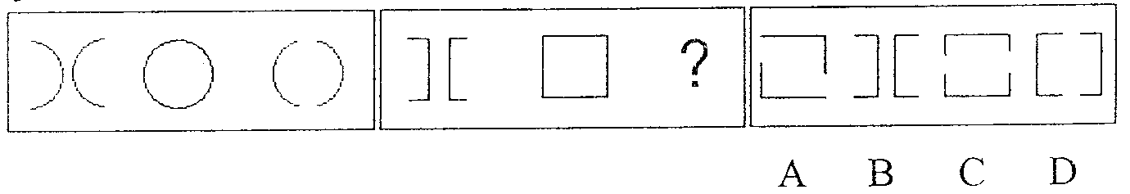

解答：正确答案为D。因为只有D能使两套图形具有相似性，仅仅元素不同，一个是半圆，一个是半个正方形，但两组图形中元素的排列规律完全相同。
请开始答题：
66.
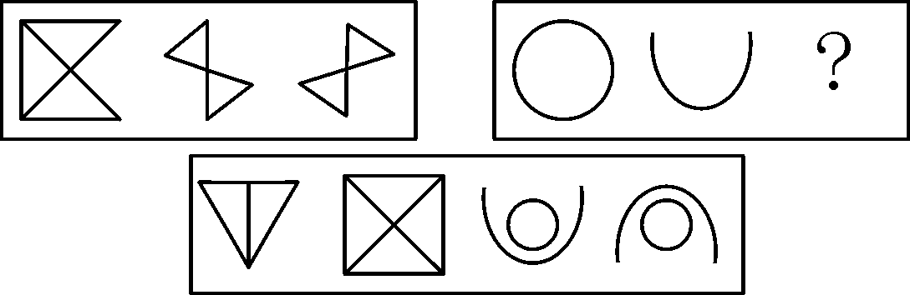
A B C D
67.
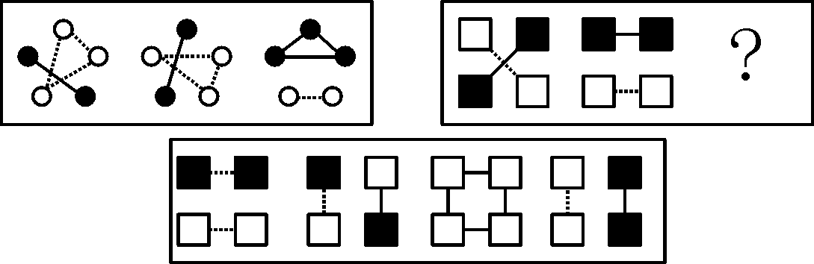
A B C D
68.
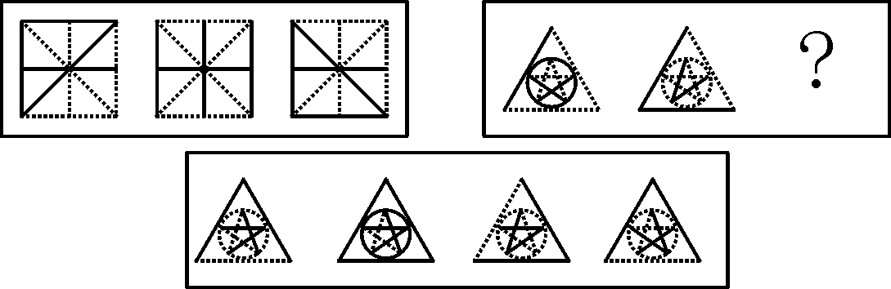
A B C D

69.
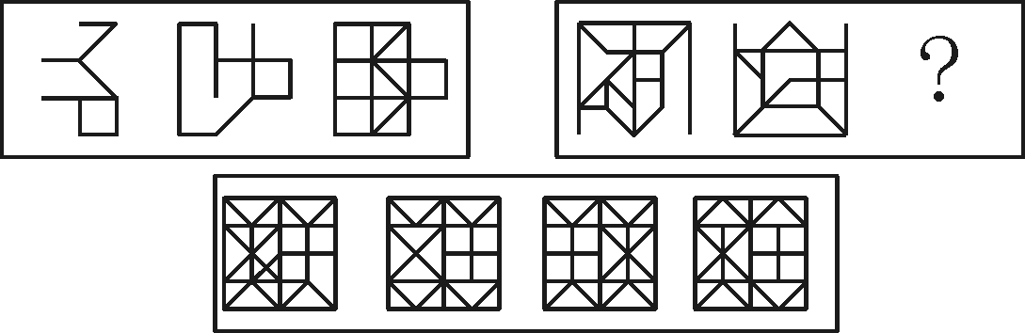
A B C D
70.
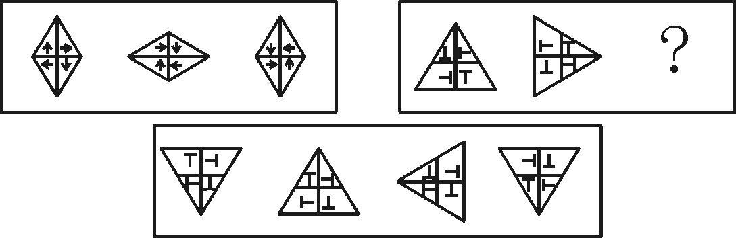

A B C D
71.
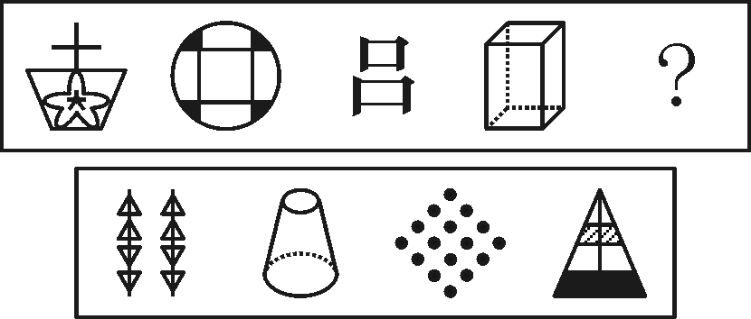
A B C D
72.

A B C D
73.

A B C D
74.

A B C D
75.

A B C D

四、演绎推理。共10题，每题给出一段陈述，这段陈述被假设是正确的，不容置疑的。要求你根据这段陈述，选出一个答案。注意，正确的答案应与所给的陈述相符合，不需要任何附加说明即可以从陈述中直接推出。
例题：某厂有五种产品：甲、乙、丙、丁、戊。它们的年销售额之间的关系为：丙没有丁高，甲没有乙高，戊不比丁低，而乙不如丙高。
哪种产品的年销售额最高?
A．甲 B．乙 C．丁 D．戊
解答：从所给条件可以知道：戊>丁>丙>乙>甲。因此，正确答案为D。
请开始答题：
76．只有当律师甲参加时，乙和丙才能签订合同。而甲只在自己的律师事务所参与合同签订工作。只有丁陪同，乙才去甲的事务所。
如果上面的陈述是真实的，下面哪项也必定是真实的？（ ）
A．丁不去事务所，乙和丙无法签订合同
B．甲参加，乙和丙在事务所签订合同
C．丁去了事务所，乙和丙签订合同
D．乙和丙没能签订合同，是由于律师甲没有参加
77．大城市的公共交通部门正在赤字中挣扎。乘客总抱怨汽车晚点和运输工具出毛病，服务种类的减少，以及票价高于他们过去习惯于支付的水平。由于上述所有原因，以及汽油的价格并未高至令人不敢问津的水平，所以公共交通车的乘客有所减少，更进一步增加了赤字。
下面哪一项关于公交乘客数量与汽油价格的关系的陈述最为上面文字所支持？（ ）
A．随着汽油价格的上升，公交乘客数也上升
B．即使汽油价格上升，公交乘客数仍继续下降
C．如果汽油价格升至令人不敢问津的水平，公交乘客数将上升
D．汽油的价格总是足够低，这使得私人交通比公共交通便宜，因此，汽油价格的波动不太可能影响公交乘客数
78．在百胜县只有完成电子安全程序方面的某门课程才可能获得电工证书。百胜县技术学院计算机技术专业的所有学生毕业前都必须完成这门课，所以，该院毕业于计算机技术专业的任何一个学生都能够获得电工证书。
上述推理有问题，因为论述没有建立（ ）。
A．所有完成电子安全程序课程的学生对该程序都具有同等程序的知识
B．计算机专业所有完成课程的学生最后都毕业了
C．完成电子安全程序方面的某门课程是百胜县学生获得电工证书的惟一的必要条件
D．一个人在电子安全程序方面变得有学问的惟一方法是读一门课程
79．莫尔鸟是仅存在于新西兰的一种高大但不会飞的鸟。在人类定居新西兰之前，莫尔鸟没有什么可怕的天敌，数量极多。当人们开始猎取它们后，莫尔鸟几乎绝迹了。所以，肯定是人类的打猎造成了莫尔鸟的绝迹。
下面哪一项，如果正确，最能削弱上面的论述？（ ）
A．一些莫尔鸟栖息在新西兰人类定居最晚的一部分地区
B．新西兰人也猎取一种哺乳动物。这种动物虽然也易受本地天敌的攻击，却并未灭绝
C．人们引入新西兰好几种捕食莫尔鸟的动物
D．大约第一批人进驻新西兰500年之后，莫尔鸟仍存在于新西兰的某些地区
80．美国佛罗里达州的一些社区几乎全部是退休人员居住，只有很少的带小孩的家庭居住。然而这些社区聚集了很多欣欣向荣的专门出租婴儿和小孩使用的家具的企业。
以下哪一项，如果是正确的，能最好地调和以上描述的表面矛盾？（ ）
A．专门出租小孩用的家具的企业是从佛罗里达州外的批发商那里买来的家具
B．居住在这些社区的为数不多的孩子都相互认识，并经常到其他人的房子里过夜
C．这些社区的许多居民经常搬家，更愿意租用他们的家具而不愿意去买
D．这些社区的许多居民必须为一年来访几个星期的孙子或孙女们提供必要的用品
81．以下是在一场关于“安乐死是否应合法化”的辩论中正反方辩手的发言：
正方：反方辩友反对“安乐死合法化”的根据主要是在什么条件下方可实施安乐死的标准不易掌握，这可能会给医疗事故甚至谋杀造成机会，使一些本来可以挽救的生命失去最后的机会。诚然，这样的风险是存在的。但是我们怎么能设想干任何事都排除所有风险呢。让我提一个问题，我们为什么不把法定的汽车时速限制为不超过自行车，这样汽车交通死亡事故发生率不是几乎可以下降到0吗？
反方：对方辩友把安乐死和交通死亡事故作以上的类比是毫无意义的。因为不可能有人会作这样的交通立法。设想一下，如果汽车行驶得和自行车一样慢，那还要汽车干什么？对方辩友，你愿意我们的社会再回到没有汽车的时代？
以下哪项最为确切地评价了反方的言论？（ ）
A．他的发言有力地反驳了正方的论证
B．他的发言实际上支持了正方的论证
C．他的发言有力地支持了反安乐死的立场
D．他的发言完全离开了正方阐述的论题
82．不是由于她们饮食中缺乏维生素，而通常是因为她们比其他人需要更多的维生素才导致很多怀孕的妇女患有缺乏维生素症状。
对上面陈述的推理最好的批评是（ ）。
A．它未能具体给出患维生素缺乏症的孕妇的比例
B．它对为什么孕妇比其他人需要更多的维生素未能给出足够信息
C．它在两次用到“缺乏维生素”一词时使用的参照群体是不同的
D．它对其他种维生素需求量大的人的缺乏维生素现象未能给出足够信息
83．李娜心中的白马王子是高个子，相貌英俊，博士。她认识王威、吴刚、李强、刘大伟4位男士，其中有一位符合她所要求的全部条件。
（1）4位男士中，有3个高个子，2名博士，1人长相英俊；
（2）王威和吴刚都是博士；
（3）刘大伟和李强身高相同；
（4）李强和王威并非都是高个子。
请问谁符合李娜要求的全部条件？（ ）
A．刘大伟 B．李强 C．吴刚 D．王威
84．有人养了一些兔子。别人问他有多少只雌兔？多少只雄兔？他答：在他所养的兔子中，每一只雄兔的雌性同伴比它的雄性同伴少一只；而每一只雌兔的雄性同伴比它的雌性同伴少两只。
根据上述答案，可以判断它养了多少只雌兔？多少只雄兔？（ ）
A．8只雄兔，6只雌兔 B．10只雄兔，8只雌兔
C．12只雄兔，10只雌兔 D．14只雄兔，8只雌兔
85．一家超市常常发现有顾客偷拿商品不付款，从而影响该超市的盈利，于是，该超市管理层决定，在该超市安装监控设备，并且增加导购员人数，由此来提高该超市的利润率。
下面哪一项对于评价该超市管理层的决定最为重要？（ ）
A．该超市商品的进价与卖价之比
B．该超市每天卖出的商品的数量和价格
C．每天到该超市购物的顾客人数和消费水平
D．该超市因顾客偷拿商品所造成的损失，与运行监控设备、增加导购员的花费之比
第三部分结束，请继续做第四部分！
第四部分 资料分析
（共15题，参考时限15分钟）

所给出的图、表或一段文字均有5个问题要你回答。你应根据资料提供的信息进行分析、比较、计算和判断处理。
2003年第一季度五城市GDP情况图
例题：根据所给图回答问题：
1.2003年第一季度GDP总量和增速均居同一位的城市有
A.1个 B.2个 C.3个 D.4个
（解答：C）
2.下列哪个组合的陈述是正确的？
Ⅰ.2003年第一季度五个城市的GDP总量均实现了两位数增长
Ⅱ.2003年第一季度广州的经济总量首次超过了北京
Ⅲ.2002年同期重庆的GDP总量也是第五位
A.Ⅰ B.Ⅰ和Ⅲ C.Ⅰ和Ⅱ D.Ⅰ、Ⅱ和Ⅲ
（解答：A）
一、根据下列材料，回答86-90题：
2005年，我国高新技术产品进出口继续保持“十五”时期稳定快速增长势头，总量指标实现三个“首次”突破。一是全年进出口额首次突破四千亿美元，达到4159.6亿美元，比上年同期增长27.2%，占全国外贸的比重达到了29.2%；二是全年出口首次迈上二千亿美元台阶，比2004年净增527.1亿美元；三是全年出口占全国外贸出口的比重首次跨越28%的门槛，达到28.6%的历史新高，比2004年增长0.7个百分点。2005年我国高新技术产品进出口呈现以下主要特点：2005年我国高新技术产品进口和出口低谷均出现在2月份，从3月份开始进口和出口一直呈增长态势，其中累计出口增幅从7月份开始超过全国外贸出口增幅，领先优势从7月的0.3个百分点扩大到12月的3.4个百分点。单月进口额五创历史纪录，到12月份首次突破200亿美元，达到206.4亿美元，全年进口1977.1亿美元，增长22.5%。单月出口额从9月份首次突破200亿美元开始，到12月份连续四个月创历史新高，12月份达到235.8亿美元，全年出口增长31.8%。
86．2005年我国外贸额为（ ）。
A．14245亿美元 B．4159.6亿美元 C．2183亿美元 D．527.1亿美元
87．2005年我国高新技术产品进出口额比上年增长（ ）亿美元。
A．527.1 B．889.47 C．940.1 D．235.8
88．2004年我国高新技术出口额为多少亿美元？（ ）
A．1655.4 B．206.4 C．235.8 D．2182.5
89．2005年我国高新技术进口额在高新技术进出口额中所占比重约为（ ）。
A．56% B．47.53% C．22.5% D．31.8%
90．2005年12月份我国高新技术进出口额约占全年的（ ）。
A．10.63% B．15% C．20% D．31.8%

二、根据下表，回答91-95题：
我国2002年按OECD技术水平标准划分的产业国际竞争力
序号 | 产业 | 出口 | 进口 | 显性比较优势(RCA指数)
1 | 高新技术产业 | 768.36 | 499.05 | 0.21
2 | 制药 | 7.9 | 11.3 | -0.18
3 | 办公设备与计算机 | 362.28 | 170.94 | 0.36
4 | 广播、电视和通讯设备 | 320.17 | 141.5 | 0.39
5 | 医疗器械、精密仪器和光学器具 | 73.62 | 134.79 | -0.29
6 | 飞机和航天器 | 4.39 | 40.52 | -0.8
7 | 中高技术产业 | 697.8 | 1387.46 | -0.33
8 | 除制药之外的化学品 | 130.0l | 376.02 | -0.49
9 | 机械设备 | 166.96 | 389.02 | -0.4
10 | 电气设备和装置 | 318.98 | 553.82 | -0.27
11 | 汽车和拖车 | 57.93 | 64.74 | -0.06
12 | 铁路及运输设备 | 23.92 | 3.86 | 0.72
13 | 中低技术产业 | 770.5 | 606.52 | 0.12
14 | 焦炭、石油化工和核燃料 | 416.62 | 308.05 | 0.15
15 | 橡胶和塑料制品 | 83.54 | 20.64 | 0.6
16 | 其他非金属制品 | 61.45 | 30.22 | 0.34
17 | 金属材料 | 71.52 | 211.22 | -0.49
18 | 金属制品(不包括机械装置) | 118.12 | 30.32 | 0.59
19 | 造船及船舶修理 | 19.25 | 6.07 | 0.52
20 | 低技术产业 | 1219.45 | 423.74 | 0.48
21 | 食品、饮料和烟草 | 67.01 | 19.79 | 0.54
22 | 纺织品、皮革制品和鞋靴 | 744.06 | 296.16 | 0.43
23 | 木材、纸浆、造纸、印刷、出版 | 46.32 | 51.01 | -0.05
24 | 其他制造业和回收利用 | 362.06 | 56.78 | 0.73
显性比较优势(RCA)=(Xij-Mij)÷(Xij+Mij)其中X为出口值，M为进口值，I为国家或地区，j为外贸商品类别。按此定义，显性优势数值的区间为(-1,1)，图示为
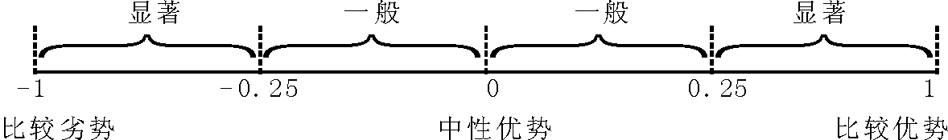
91．关于下列产业的国际竞争力说法正确的是（ ）。
A．我国低技术产业处于显著比较优势地位
B．中高技术产业较高新技术产业处于比较优势地位
C．中低技术产业处于显著比较优势地位
D．高新技术产业处于显著比较劣势地位
92．下列产业中的竞争力最强的为（ ）。
A．食品、饮料和烟草B．金属制品（不包括机械装置）
C．铁路及运输设备D．医疗器械、精密仪器和光学器具
93．2002年，电气设备和装置出口额占中高技术产业出口额比例约为橡胶和塑料制品进口额占中低技术产业进口额比例的（ ）。
A．7倍B．13倍C．20倍D．30倍
94．“出口额/进口额”值最大的产业为（ ）。
A．造船及船舶修理B．纺织品、皮革制品和鞋靴
C．广播、电视和通讯设备D．橡胶及塑料制品
95．根据上表，可以推出的正确结论为（ ）。
Ⅰ.食品、饮料和烟草属于劳动密集型产业，技术含量低
Ⅱ.金属材料生产属于自然资源密集型和资本密集型产业，这是导致该类产业国际竞争力处于显著比较劣势地位的主要原因
Ⅲ.中高技术产业中的各产业均处于显著比较劣势地位
Ⅳ.高新技术产业被视为被技术进步主导的，受资本、劳动和自然资源等因素的约束较大
A．Ⅰ、Ⅱ和ⅢB．Ⅱ和Ⅲ、Ⅳ
C．Ⅰ和ⅡD．都正确

三、根据下图，回答96-100题：
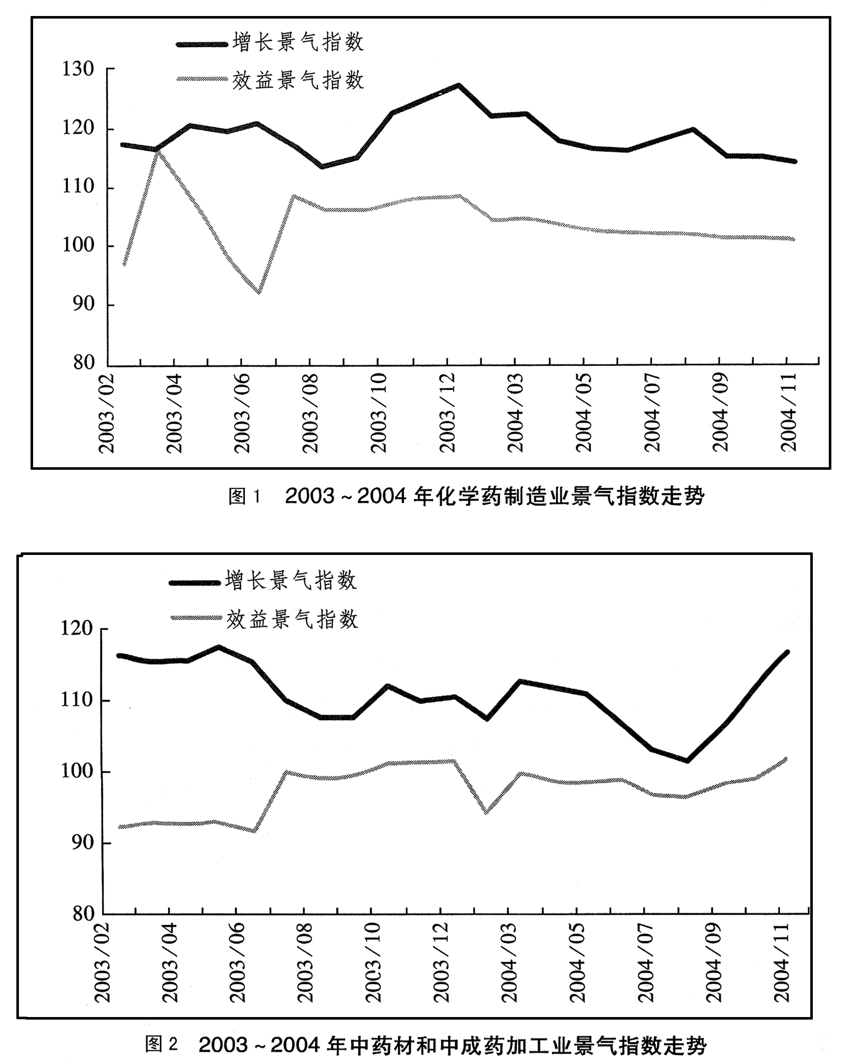
96．2004年化学药制造业增长景气指数最大落差约为（ ）。
A．3点B．8点C．15点D．20点
97．2004年中药材和中成药加工业效益景气指数最高点约为（ ）。
A．101.6点B．109.2C．85.8D．91.5
98．根据图中两条曲线增长趋势，可以判断出下面说法错误的是（ ） 。
A．2004年1～11月份，中药材和中成药加工业效益景气指数仍处于低迷状态
B．与2003年相比，2004年化学药制造行业的走势相对平稳
C．2004年1～11月份，化学药制造业增长景气指数总体呈现“逐月下降”的态势
D．2004年化学药制造业增长景气指数与效益景气指数都处于比较良性的水平
99．下列不属于造成化学药制造业景气指数下降的最直接因素为（ ）。
A．国家频繁出台政策（如GDP认证和“双限令”）对制造业重新洗牌
B．成本压力上升
C．国家指导药品最高定价
D．制药企业数量逐步减少
100.观察图2，下列说法正确的是（ ）。
A．2004年1～11月，中药材和中成药加工业增长景气指数呈现典型的“V”字型走势
B．国家对中药行业的政策是造成景气指数起伏的惟一因素
C．2003年2～7月，中药材和中成药加工业销量大，利润高
D．增长景气指数越高，效益指数也随之升高

